







**PLAN DE GESTIÓN DE LA CONFIGURACIÓN**

**Grupo: 2**

**PALPA_DEVELOPERS**

**Versión 4.0**

1. **Introducción** **4**

1.1. Situación de la empresa 4

1.2. Propósito del plan 4

1. **Gestión de la SCM** **4**

2.1.Roles o responsabilidades 4

2.2. Herramientas (Benchmarking) 5

2.3. Diagrama de arquitectura de la herramienta elegida 5

1. **Actividades de la SCM** **6**

3.1 Identificación de las SCM 6

3.1.1. Definición de nomenclaturas de ítems 6

3.1.2.Clasifique los ítems de un proyecto 7

3.1.3. Diseño de la estructura del repositorio (Diagrama y explicación) 8

3.1.4. Definición de Líneas Base 11

3.2. Control de la Configuración 12

3.2.1 Proceso de gestión de cambios 12

3.2.2 Lista de estados 12

3.2.3 Formato de Solicitud de cambios 14

3.2.4 Tipos de petición de cambios 17

3.2.5 Ejemplos de petición de cambios 18

3.3. Reportes de Estado de la GCS 22

3.4. Reportes de Auditoría de la Configuración del Software 24

3.4. Entrega y Gestión de Release 31

**ANEXOS** 33

ANEXO 1: Clasificación de la solicitud de cambio 33

ANEXO 2: Impacto de la solicitud de cambios 34

# 

# Introducción

## Situación de la empresa

Ante el crecimiento de los cementerios debido a las muertes que ocurren a lo largo de los años por ley de la vida; y debido la frágil memoria de las personas, las probabilidades de perderse a la hora de buscar a su ser querido irán aumentando.

## Propósito del plan

Ante esta problemática nuestro equipo plantea una página web que haga más fácil y práctica la búsqueda de un ser querido. Teniendo capacidad de compartir la ubicación con mayor precisión. Asimismo, se podrá hacer el guardado tanto de los usuarios como el de los datos de los fallecidos. Todo esto para que la visita al cementerio sea muy agradable.

# Gestión de la SCM

## Roles o responsabilidades

| **ROL** | **RESPONSABILIDADES** |
| --- | --- |
| **Project Manager** | Responsable del desarrollo, la organización y la entrega del proyecto, del diseño y del flujo de trabajo de los contratos, presupuestos y los tiempos. |
| **Gestor de Configuración** | Responsable de ejecutar todas las tareas de la Gestión de la Configuración(GCS) |
| **Bibliotecario** | Encargado del repositorio, de los accesos y de la configuración de esta. |
| **Comité de control de Cambio(CCC)** | Responsable de analizar el efecto de los cambios hechos dentro del software. |
| **Miembros del equipo de los proyectos** | Responsable del rendimiento general, consultar la información de la Gestión de la Configuración de Software según los niveles de autoridad. |

Tabla 1: *Roles y responsabilidades respectivas dentro de PALPA - DEVELOPERS*

## Herramientas (Benchmarking)

***Imagen 1:*** Benchmarking realizado en excel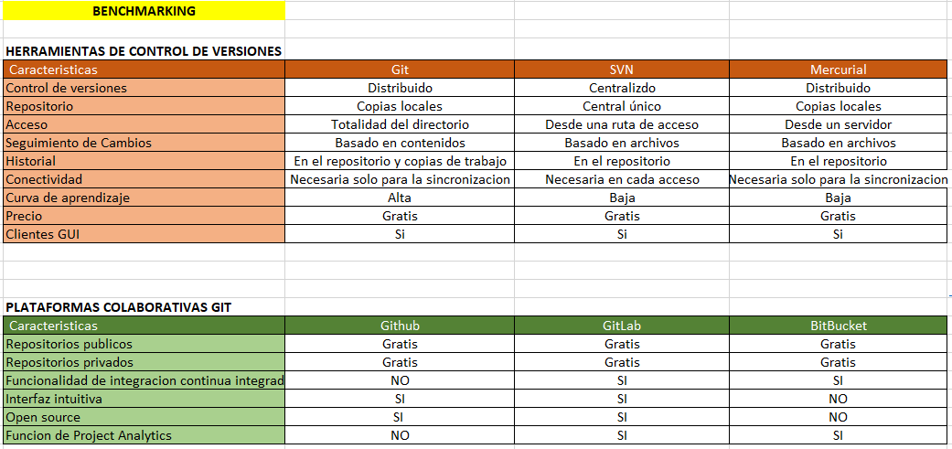

La herramienta elegida para el control de versiones fue Git a través de la plataforma colaborativa GitHub. pues es un sistema de control de versiones distribuido, brinda servicios gratis como el trabajo colaborativo y plataformas GUI.

## 

## Diagrama de arquitectura de la herramienta elegida

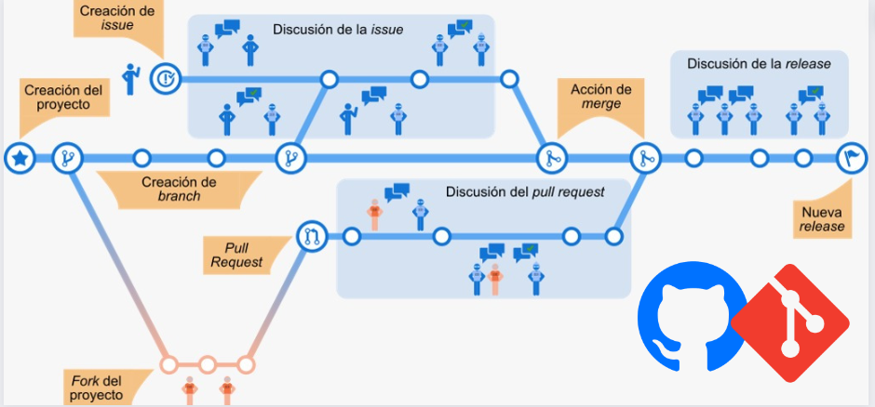

***Imagen 2:*** Diagrama estructural de la plataforma Github

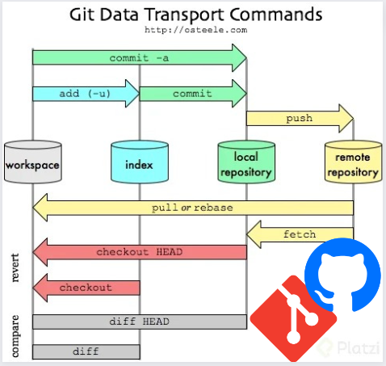

***Imagen 3:*** Diagrama estructural del transporte de Datos Git

# 3. Actividades de la SCM

## 3.1 Identificación de las SCM

### 3.1.1. Definición de nomenclaturas de ítems

| * Plan de gestión de la Configuración — PGC.docx * BenchMarking-Sistemas de Versiones — BSV.xlsx * Diagrama de estructura de Software — DES.pdf * Documento de Especificación de Requisitos — UL-DER.docx * Documento de Especificación de UI — UL-DEUI.docx * Documento de Guía de Estilos — UL-DGE.docx * Documento de Arquitectura del Software — UL-DAS.docx * Index de la app web — UL-IAM.html * Visual Studio Code 1.67.2 — UL-VSC.rar * GUI de login — GUILogin.php * GUI de registro — GUIRegistro.php |
| --- |
| **Nomenclatura 1**  Cuando los ítems no son específicos a un proyecto único se identifican por su acrónimo  **ACRÓNIMO DEL ÍTEM +”.”+ EXTENSIÓN**  **Nomenclatura 2**  Cuando los ítems son específicos de un proyecto, pero no se encuentran relacionados a un componente de software  **ACRÓNIMO DEL PROYECTO + “-”+ACRÓNIMO DEL ÍTEM +”.”+ EXTENSIÓN**  **Nomenclatura 3**  Cuando los ítems se basan en Interfaces Gráficas de Usuario  **“GUI” + “-”+TEMA CON INICIO MAYÚSCULA +”.”+ EXTENSIÓN** |

### 3.1.2.Clasifique los ítems de un proyecto

| **Tipo**  (E= Evolución  F= Fuente  S= Soporte) | **Nombre del Item** | **Nomenclatura** | **Extensión** | **Proyecto** |
| --- | --- | --- | --- | --- |
| E | Plan de gestión de la Configuración | PGC | docx |  |
| E | BenchMarking-Sistemas de Versiones | BSV | xlsx |  |
| E | [D](https://github.com/ANAISBT/PALPA_DEVELOPERS/blob/master/DOCUMENTOS/PGC/DIAGRAMA%20DE%20ESTRUCTURA%20DE%20SOFTWARE.pdf)iagrama de estructura de Software | DES | pdf |  |
| E | Directrices | DRT | txt |  |
| E | Documento de Especificación de Requisitos | DER | docx | UL |
| E | Documento de Especificación de UI | DEUI | docx | UL |
| E | Documento de Guía de Estilos | DGE | docx | UL |
| E | Documento de Arquitectura del Software | DAS | docx | UL |
| E/F | Index de la app web | UL-IAM | php | UL |
| S | Visual Studio Code 1.67.2 | UL-VSC | rar | UL |
| E/F | GUI de login | GUILogin | php | UL |
| E/F | GUI de registro | GUIRegistro | php | UL |

Tabla 2: *Clasificación de ítems que intervienen en la creación de UKU-Location*

### 3.1.3. Diseño de la estructura del repositorio (Diagrama y explicación)

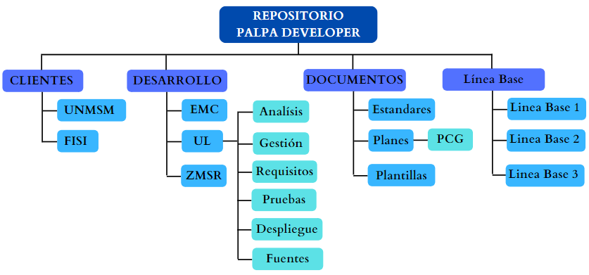

***Imagen 4:*** Diseño de la estructura del repositorio de Palpa Developer

* ***Librería Linea Base:***
  + **Responsable:**

Project Manager y Gestor de la Configuración

* + **Actividades:**

Mantener actualizadas las líneas base establecidas durante el transcurso del proyecto.

* + **Contenido:**

Línea Base 1

Línea Base 2

Línea Base 3

* ***Línea Clientes:***
  + **Responsable:**

Jefe de Proyecto

* + **Actividades:**

Redacción y actualización de los archivos informativos de cada cliente.

* + **Contenido:**

FISI

UNMSM

* + **Accesos:**

| **ROL** | **TIPO DE ACCESO** |
| --- | --- |
| Jefe de Proyectos | * Leer * Escribir * Ejecutar * Eliminar |

Tabla 3:*Rol de acceso del jefe de proyecto de UKU-Location*

* **Línea Desarrollo*:***
  + **Responsable:**

Jefe de Proyecto

* + **Actividades:**

Check in y check out de los diferentes niveles de integración y de los ítems pertenecientes a la biblioteca.

* + **Contenido:**

Código y documentación de los subsistemas, componentes y módulos aprobados.

Documentación de las pruebas de integración, sistema y aceptación: procedimientos y casos de prueba, datos de prueba, análisis de resultados.

* + **Accesos:**

| **ROL** | **TIPO DE ACCESO** |
| --- | --- |
| Jefe de Proyecto | * Leer * Escribir * Ejecutar * Eliminar |

Tabla 4: *Rol de acceso del jefe de proyecto de UL*

* **Línea Documentos*:***
  + **Responsable:**

Jefe de Proyecto

* + **Actividades:**

Redacción del Plan de la Gestión de la Configuración del Software

Documentos de Estándares, Planes y Plantillas.

* + **Contenido:**

Documentación general de la empresa.

* + **Accesos:**

| **ROL** | **TIPO DE ACCESO** |
| --- | --- |
| Jefe del proyecto | * Leer * Escribir * Ejecutar * Eliminar |
| Analista de Software | * Leer * Escribir * Ejecutar |
| Programador Frontend | * Leer * Escribir * Ejecutar |
| Programador Backend | * Leer * Escribir * Ejecutar |

### *Tabla 5: Rol de acceso de cada integrante en la fase de línea de documentos.*

### 3.1.4. Definición de Líneas Base

| **Nombre de línea base** | **Items** |
| --- | --- |
| Línea Base 1 | * Documento de Especificación de Requisitos * Documento de Especificación de UI * Documento de Guía de Estilos * Documento de Arquitectura del Software * BenchMarking-Sistemas de Versiones * Plan de gestión de la Configuración * Reporte del Primer Sprint |
| Línea Base 2 | * Documento de Especificación de Requisitos * Documento de Especificación de UI * Reporte del Segundo Sprint |
| Línea Base 3 | * Documento de Especificación de Requisitos * Documento de Especificación de UI * Documento de Arquitectura del Software * Manual de usuario * Documento de pruebas del software |

### *Tabla 6: Definición de líneas base para el proyecto UL.*

## 3.2. *Control de la Configuración*

### 3.2.1 Proceso de gestión de cambios

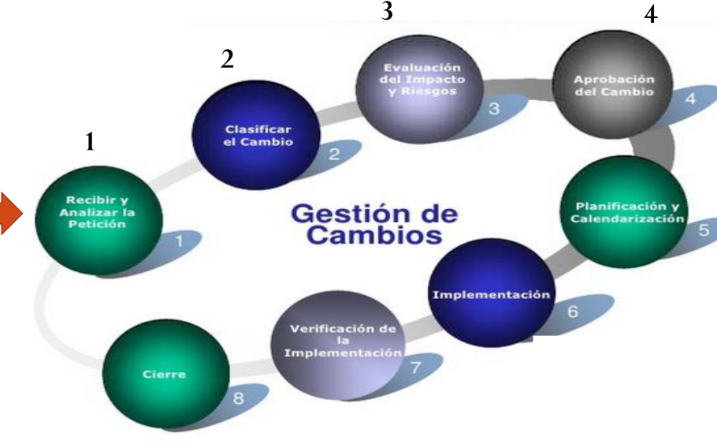

***Imagen 5:*** *Proceso de* Gestión de Cambios

### 3.2.2 Lista de estados

| **#** | **Estado** | **Descripción** | **Fase** | **Alumno** |
| --- | --- | --- | --- | --- |
| **1** | Recibido | Estado inicial de cualquier petición enviada correctamente al Comité de Control de Cambios | **1** | **Josué Montes Pérez** |
| **2** | Aceptado | Estado de aquellas peticiones de cambios que después de su análisis de clasificación preliminar , fueron aceptadas al cumplir con todos los parámetros necesarios. | **2** | **Anais Bustamante Torres** |
| **3** | Rechazado | Estado de aquellas peticiones de cambios que después de su análisis de clasificación preliminar, fue rechazado o por su incorrecto formato o por no cumplir con los parámetros necesarios pedidos. | **2** | **Anais Bustamante Torres** |
| **4** | En evaluación(de riesgo) | Estado de aquellas peticiones que fueron aceptadas previamente. | **3** | **Josué Montes Pérez** |
| **5** | Evaluado | Luego de ser evaluadas en cuanto a riesgo e impacto las peticiones obtienen este estado | **3** | **Josué Montes**  **Pérez** |
| **6** | En espera | Estado para aquellas peticiones de cambios que después de enviados y después de su análisis preliminar, fueron aceptados para su evaluación de impacto y riesgos. | **4** | **Paguada Tavares Piero** |
| **7** | Aprobado | Estado para aquellas peticiones de cambios que después de evaluar su impacto y los riesgos que contraen, fueron aprobados para su ejecución. | **4** | **Paguada Tavares Piero** |
| **8** | Desaprobado | Estado para aquellas peticiones de cambios que después de evaluar su impacto y los riesgos que contraen. fueron desaprobados y descartados | **4** | **Morillo Acuña David Francisco** |
| **9** | En planificación | Estado para aquellas peticiones de cambios que después de planificarse pasaron a su ejecutarse e implementarse su cambio. | **5** | **Morillo Acuña David Francisco** |
| **10** | Planificado | Indica que la Solicitud concluyó su etapa de planificación y está listo para ser implementado. | **5** | **Morillo Acuña David Francisco** |
| **11** | En implementación | Estado para aquellas peticiones de cambios que después de planificarse pasaron a ejecutarse e implementar su cambio. | **6** | **Yordy Marlon Benites Leiva** |
| **12** | Implementado | Estado que indica que la petición de cambio ha sido implementada de manera satisfactoria. | **6** | **Yordy Marlon Benites Leiva** |
| **13** | En verificación | Estado que indica si la implementación de la solicitud cumple correctamente su funcionalidad. | **7** | **Yordy Marlon Benites Leiva** |
| **14** | Verificado | Estado para aquellas peticiones de cambio que han sido implementadas y verificadas, si sus cambios fueron hechos según lo planificado. | **7** | **Yordy Marlon Benites Leiva** |
| **15** | Archivado | Estado final de aquellas peticiones que ya fueron analizadas previamente. | **8** | **Josué Montes Pérez** |
| **16** | Cerrado | Estado que indica que la petición fue aprobada, firmada en conformidad, publicada y almacenada en el sistema. El tratamiento de la solicitud se toma como finalizado. | **8** | **Josué Montes Pérez** |

*Tabla 7: Lista de estado de las peticiones de cambio.*

### 3.2.3 Formato de Solicitud de cambios

| **Campo** | **Descripción** |
| --- | --- |
| **Fecha de creación** | <Fecha donde se crea la petición de cambio, después de haber verificado su necesidad> |
| **Id del Sistema** | <Número dos dígitos-Nombre de la petición del cambio> |
| **ID de la Solicitud de cambios** | <Identificador que corresponde a la solicitud de cambios>  Notación: SC- “Número de cuatro dígitos” |
| **Proyecto** | <Proyecto para el que se solicita el cambio> |
| **Id del Jefe del Proyecto** | <Código del encargado del control y el seguimiento de cada fase del proyecto> |
| **Fuente (Dueño del proceso)** | <Persona que ha identificado la necesidad del cambio> |
| **Autor (Stakeholder)** | <Persona que tiene a cargo el sistema, y debe formalizar la petición de cambio> |
| **Descripción** | El cambio solicitado consiste en:  <Descripción del cambio>  Debe de contener las siguientes pautas:  Motivo  Propósito  Ítems de Configuración  Recursos necesarios para la implementación |
| **Justificación** | El cambio solicitado se considera necesario:  <Justificación del cambio solicitado> |
| **Tipo de clasificación** | Tipo de clasificación según lista de clasificación del cambio, especificado en la Tabla 1 |
| **Estado** | El cambio solicitado se encuentra en Estado: Aprobado |
| **Impacto directo** | Los elementos directamente afectados por el cambio son:   * <elementos afectados directamente organizados por categoría> * … |
| **Consecuencias del rechazo** | En caso de rechazar el cambio, las posibles consecuencias son:   * <descripción de las consecuencias de rechazar el cambio> * … |
| **Comité de Control de Cambios** | <Grupo oficialmente autorizado en la cual son responsables de revisar, evaluar, aprobar, retrasar o rechazar cambios en el proyecto, además de registrar y comunicar tales decisiones> |
| **Comentarios** | <Comentarios adicionales sobre la petición de cambio> |
| **Fecha implementación** | Fecha en la que el Proveedor determina que se han completado los Servicios de Implementación. |
| **Plazo** | <fecha en la que se espera la resolución de la petición de cambio> |
| **Prioridad** | <Grado de importancia de la petición de cambio> |
| **Fecha de inicio del Recibimiento y Análisis de la petición** | <Fecha en la que se inicia la fase de Recibimiento y Análisis de la petición> |
| **Fecha de término del Recibimiento y Análisis de la petición** | <Fecha en la que termina la fase de Recibimiento y Análisis de la petición> |
| **Fecha de inicio de la Clasificación de Cambios** | <Fecha en la que se inicia la fase de implementación de la clasificación del pedido> |
| **Fecha de término de la Clasificación de Cambios** | <Fecha en la que termina la fase de clasificación del pedido> |
| **Fecha de inicio de inicio de la implementación de Evaluación del Impacto y Riesgos** | <Fecha en donde inicia el proceso de implementación de Evaluación del Impacto y Riesgos> |
| **Fecha de término de la Evaluación del Impacto y Riesgos** | <Fecha de culminado de la fase de evaluación del impacto y riesgos> |
| **Fecha de inicio de la implementación de la Aprobación del Cambio** | <Fecha de inicio de la fase de implementación de la aprobación del cambio> |
| **Fecha de término de la Aprobación del Cambio** | <Fecha en la que culmina la fase de aprobación del cambio> |
| **Fecha de inicio de la Planificación y Calendarización** | <Fecha de inicio de la fase de planificación y calendarización> |
| **Fecha de término de la Planificación y Calendarización** | <Fecha en la que termina la fase de Planificación y Calendarización> |
| **Fecha de inicio de la Implementación** | <Fecha en la que inicia la fase de implementación> |
| **Fecha de término de la Implementación** | <Fecha en la que termina la fase de implementación> |
| **Fecha de inicio de verificación de la implementación** | <Fecha en la que inicia la implementación de la evaluación de la Verificación de la implementación> |
| **Fecha de finalización de la verificación de la implementación** | <Fecha en la que termina la evaluación de la la Verificación de la implementación> |
| **Plazo** | Es el plazo en días para resolver la petición de cambio |
| **Fecha de inicio de la fase cierre** | <Fecha en la que se da el inicio de la fase de cierre> |
| **Fecha de finalización de la fase de cierre** | <Fecha en la que se da el fin de la fase de cierre> |

*Tabla 8: Formato de solicitud de cambios.*

### 3.2.4 Tipos de petición de cambios

| **Id** | **Nombre** | **Descripción** |
| --- | --- | --- |
| **1** | Estándar | Clasificación referente a aquellas solicitudes de cambio comunes,que son necesarias a la medida del tiempo del proyecto. |
| **2** | Urgente | Clasificación dada aquellas solicitudes de cambio que tienen que atenderse rápidamente debido a que provocarán cambios críticos o de no atenderse provocarán consecuencias críticas al desarrollo del proyecto. |
| **3** | Pre-aprobado | Clasificación dada aquellas solicitudes de cambio que al momento de presentarse ya se han revisado preliminarmente y se están desarrollando aún sin analizarse profundamente debido a su clara urgencia y necesidad. |

*Tabla 9. Clasificación de Solicitud de Cambio.*

### 3.2.5 Ejemplos de petición de cambios

1. **Ejemplo de Solicitud de Cambio simple SC-0001**

| **Campo** | **Descripción** |
| --- | --- |
| **ID** | SC-0001 |
| **Proyecto:** | UKU LOCATION(UL) |
| **Fecha:** | 22/11/2021 |
| **Fuente:** | Área de Desarrollo - Frontend. |
| **Autor (stakeholder):** | Usuarios registrados de Uku Location |
| **Descripción:** | Se debe agregar la función de visualización de contraseña en la interfaz de inicio de sesión para que el usuario al activar en la opción se desvele u oculte su contraseña. |
| **Justificación:** | Facilitar al usuario la digitación de su contraseña y la visualización de posibles errores en ella, para mejorar la experiencia de usuario. |

*Tabla 10: Ejemplo de solicitud de cambio simple SC-0001.*

1. **Ejemplo de Solicitud de Cambio simple SC-0002**

| **Campo** | **Descripción** |
| --- | --- |
| **Fecha de creación** | 22/07/22 |
| **Proyecto** | UKU LOCATION(UL) |
| **ID del Sistema** | UL |
| **ID de la Solicitud de cambios** | *SC- 0002* |
| **Fuente (Dueño del proceso)** | Área de Desarrollo. |
| **Autor (Stakeholder)** | Usuarios registrados de Uku Location |
| **Descripción** | Implementar el reporte de todas las solicitudes de consulta para agregar a los familiares fallecidos.  Para ello, en la sección de Contactanos, se debe incluir un Formulario cuya funcionalidad permitirá al usuario mandar la información del fallecido que querrá ingresar, y a la hora de presionar el botón “Enviar”, nos llegará un correo con dichos datos. |
| **Justificación** | No se dispone de una sección donde nos podamos comunicar con el cliente, y saber si desea que su familiar también esté dentro de nuestra base de datos.. |
| **Clasificación** | Urgente |
| **Estado** | Cerrado |
| **Prioridad** | Urgente |
| **Impacto** | Medio |
| **Fecha aprobación** | 01/08/2022 |
| **Fecha implementación** | 02/08/2022 |
| **Alternativas** | Esta solicitud de cambio (*SC-0002*) no dispone de alternativas. |
| **Consecuencias de rechazo** | Sin reporte, no conocemos del todo a nuestros usuarios En caso quieran que guardemos los datos de sus familiares. |
| **Comentarios** | La solicitud SC-0002 requiere de su pronta implementación en el módulo cliente ya que el usuario necesita comunicarse con nosotros. |
| **Comité de Control de Cambios** | El grupo de comité de control de cambios autorizado, responsables de revisar, evaluar, aprobar, retrasar o rechazar cambios en el proyecto, además de registrar y comunicar tales decisiones son:  · Gerente del proyecto  · Gestor de cambios  · Analista de cambio |
| **Fecha de verificación de la implementación** | 08/08/2022 |
| **Fecha de cierre** | 08/08/20212 |

*Tabla 11: Ejemplo de solicitud de cambio simple SC-0002.*

1. **Ejemplo de Solicitud de Cambio simple SC-0003**

| **Campo** | **Descripción** |
| --- | --- |
| **ID** | SC-0003 |
| **Proyecto:** | UKU LOCATION(UL) |
| **Fecha:** | 22/11/2021 |
| **Fuente** | Área de Desarrollo. |
| **Autor** | Usuarios registrados de Uku Location |
| **Descripción:** | Se debe de agregar en la interfaz de inicio un pequeño videotutorial que sirva de guía para los usuarios nuevos, mostrando las funcionalidades que ofrece Uku Location. |
| **Justificación:** | Se tiene que guiar a los usuarios de la página cuando deseen realizar una búsqueda y donde poder comunicarse con nosotros, dentro de la página. |

*Tabla 12: Ejemplo de solicitud de cambio simple SC-0003.*

## 3.3. *Reportes de Estado de la GCS*

A continuación se realizará reportes que servirán para el Gestor de la Configuración, al Jefe de Proyecto y a los desarrolladores. Para ello, se creará el diseño del reporte (título, propósito, entradas y salidas).

1. **REPORTE N°1(RC-001)**

| **ID** | **RC-001** |
| --- | --- |
| **Autor** | Anais Bustamante Torres |
| **Título** | Lista de cumplimiento de los ítems del proyecto. |
| **Propósito** | Brindar al Gestor de la Configuración una lista en la cual, cuenta la recolección de los datos obtenidos del ítem con la finalidad de gestionar y monitorear adecuadamente los entregables del proyecto. |
| **Entradas** | * ID del Ítem * ID del Proyecto |
| **Salidas** | * + Descripción   + Fecha de creación   + Fecha de modificación   + Porcentaje de avance   + Autores colaboradores   + Cumplimiento del ítem |

*Tabla 13: Reporte de estado GCS N°1 - RC-001.*

**SIMULACIÓN DE SALIDA DE DATOS**

| **Lista de Cumplimiento de ítems** | | | | | | |
| --- | --- | --- | --- | --- | --- | --- |
| **ID-ITEM** | | | UK-DGE | | | |
| **ID-PROYECTO** | | | UK | | | |
| **N°**  **Versión** | **Descripción** | **Fecha de Creación** | **Fecha de Modificación** | **% de Avance** | **Autores Colaboradores** | **Cumplimiento** |
| 1.0 | Especificar los Diseños(colores e Imágenes a usar) | 02/07/2022 | 03/07/2022 | 100% | Butamante Torres, Anais  Morillo Acuña, David | Si |
| 2.0 | Verificar y finalizar documento de Guía de Estilos | 10/07/2022 | 07/08/2022 | 100% | Butamante Torres, Anais  Morillo Acuña, David | Si |

*Tabla 14: Lista de cumplimiento de ítems.*

1. **REPORTE N°2(RC-002)**

| **ID** | **RC-002** |
| --- | --- |
| **Autor** | Benites Leiva Yordy Marlon |
| **Título** | Lista de avance por hitos del proyecto. |
| **Propósito** | Proporcionar al Jefe del Proyecto una lista que contenga el porcentaje de avance que posee el hito establecido, teniendo en cuenta sus ítems incluidos para obtener una correcta gestión de los ítems del proyecto. |
| **Entradas** | * Número de Hito * ID del Proyecto |
| **Salidas** | * Porcentaje de avance * Nomenclatura del ítem * Porcentaje de avance del ítem * Última versión del ítem * Autor de la modificación |

*Tabla 15: Reporte de estado GCS N°2 - RC-002.*

**SIMULACIÓN DE SALIDA DE DATOS**

| **Lista de Avance de Hitos del proyecto** | | | | |
| --- | --- | --- | --- | --- |
| **N° Hito** | | | 2 | |
| **ID-PROYECTO** | | | UL | |
| **Porcentaje de Avance** | **Nomenclatura del Item** | **% de Avance** | **Última Versión** | **Autores de la Modificación** |
| 100% | UL-DER | 80% | 03/07/2022 | Bustamante Torres, Anais  Paguada Tavares, Piero |
| UL-DAS | 80% | 07/08/2022 | Bustamante Torres, Anais  Paguada Tavares, Piero |

*Tabla 16: Lista de avances por hito de UL.*

1. **REPORTE N°3(RC-003)**

| **ID** | **RC-003** |
| --- | --- |
| **Autor** | Paguada Tavares, Piero Alexander |
| **Título** | Historial de cumplimiento de una línea base de la configuración. |
| **Propósito** | Mostrar el historial de los cambios en el cumplimiento de una línea base de configuración para el intervalo de fechas especificado. |
| **Entradas** | * ID del proyecto * ID del item |
| **Salidas** | * Línea base * Fecha de creación * Fecha de modificación * Cumplimiento |

*Tabla 17: Reporte de estado GCS N°3 - RC-003.*

**SIMULACIÓN DE SALIDA DE DATOS**

| **Historial de cumplimiento de una línea base de la configuración** | | | | |
| --- | --- | --- | --- | --- |
| **ID-ITEM** | | | UL-DER | |
| **ID-PROYECTO** | | | UL | |
| **Línea Base** | **Fecha de Creación** | **Fecha de Modificación** | **Fecha de Fin** | **Cumplimiento** |
| Línea base del Sprint 1 | 18/05/2022 | 20/05/2022 | 27/05/2022 | Si |
| Línea base del Sprint 2 | 10/06/2022 | 11/06/2022 | 12/06/2022 | Si |
| Línea base del Sprint 3 | 24/06/2022 | 25/06/2022 | 26/06/2022 | Si |

*Tabla 18: Historial de cumplimiento de líneas base por Sprint.*

## 3.4. *Reportes de Auditoría de la Configuración del Software*

A continuación se realizará reportes según el tipo de auditoría para determinar el grado del ítem de configuración actual, sus características físicas y funcionales requeridas. Para ello, se elaboró el diseño del reporte (código de Reporte, autor, tipo de reporte, nombre del reporte, propósito, parámetros de entradas, datos de salidas).

1. **REPORTE N°1(RAC-001)**

| **Código de Reporte** | **RAC-001** |
| --- | --- |
| **Autor** | Morillo Acuña, David Francisco |
| **Tipo de Reporte** | Auditoria funcional |
| **Nombre del Reporte** | Lista de requerimientos funcionales y no funcionales de un proyecto añadidas por una Solicitud de Cambios. |
| **Propósito** | Mostrar un listado que contenga los requerimientos agregados por una solicitud de cambios para que el auditor pueda verificar su cumplimiento. |
| **Parámetros de Entradas** | * ID Proyecto * ID Solicitud de Cambio |
| **Datos de Salidas** | * ID Requerimiento * Nombre del Requerimiento * Descripción del Requerimiento * Tipo de Requerimiento * Fecha de Solicitud * Cumplimiento |

*Tabla 19: Reporte de auditoría de la configuración del software N°1 - RAC-001.*

**SIMULACIÓN DE SALIDA DE DATOS**

| **Historial de cumplimiento de una línea base de la configuración** | | | | | |
| --- | --- | --- | --- | --- | --- |
| **ID-Solicitud de Cambio** | | | SC-0001 | | |
| **ID-PROYECTO** | | | UL | | |
| **ID Requerimiento** | **Nombre del Requerimiento** | **Descripción del Requerimiento** | **Tipo de Requerimiento** | **Fecha de Solicitud** | **Cumplimiento** |
| RF-001 | Visualización de la Contraseña del Usuario | Visualización de la contraseña al momento de registro para poder verificar que esté correctamente digitado. | Requerimiento  Funcional | 22/06/2022 | No |

*Tabla 20: Historial de cumplimiento de línea base de la configuración por requerimiento RF-001.*

1. **REPORTE N°2(RAC-002)**

| **Código de Reporte** | **RAC-002** |
| --- | --- |
| **Autor** | Montez Perez, Josue |
| **Tipo de Reporte** | Auditoría funcional |
| **Nombre del Reporte** | Auditoría del módulo Autenticación de Usuario del sistema Uku Location de acuerdo al documento Especificación de Requisitos y documento Desarrollo de Pruebas del Software. |
| **Propósito** | Verificar que la Autenticación de Usuario cumpla con los requisitos establecidos y el funcionamiento correcto en los diferentes casos de pruebas planteados para asegurar la calidad funcional del software. |
| **Parámetros de Entradas** | * ID del Proyecto * Nomenclatura de los Ítems |
| **Datos de Salidas** | * ID Requisito Funcional * Responsable de la elaboración de requisitos funcionales * ID Caso de Prueba * Nombre del CP * Responsable de la ejecución de pruebas * Resultado |

*Tabla 21: Reporte de auditoría de la configuración del software N°2 - RAC-002.*

**SIMULACIÓN DE SALIDA DE DATOS**

| **Auditoría del módulo Autenticación de Usuario del sistema Uku Location de acuerdo al documento Especificación de Requisitos y Desarrollo de Pruebas del Software.** | | | | | | |
| --- | --- | --- | --- | --- | --- | --- |
| **ID-Nomenclatura del Ítem** | | | UL-DER | | | |
| **ID-PROYECTO** | | | UL | | | |
| **ID Requerimiento** | **Nombre del Requerimiento** | **Responsable del RF** | **ID Caso de Prueba** | **Nombre de CP** | **Responsable de CP** | **Resultado** |
| RF-002 | Registrar un perfil de usuario | Bustamante Torres, Anais | CP_01 | Registro del Usuario | Bustamante Torres, Anais | Ok |

*Tabla 22: Auditoría del módulo de autenticación de usuario de UL RF-002.*

1. **REPORTE N°3(RAC-003)**

| **Código de Reporte** | **RAC-003** |
| --- | --- |
| **Autor** | Bustamante Torres, Anais Milagros |
| **Tipo de Reporte** | Auditoría funcional |
| **Nombre del Reporte** | Auditoría del módulo cliente perteneciente al sistema Uku Location en base a la documentación de la Lista de Historias de Usuario. |
| **Propósito** | Verificar que el módulo cliente del sistema se encuentre conforme a la documentación de la Lista de Usuarios para asegurar su uso correcto y eficiente del software. |
| **Parámetros de Entradas** | * ID del Proyecto * Nomenclatura del Ítem * ID de la Historia de Usuario |
| **Datos de Salidas** | * Número de tarea * Nombre de la tarea * Descripción de la tarea * Responsable de la tarea * Fecha de inicio de la tarea * Fecha final de la tarea |

*Tabla 23: Reporte de auditoría de la configuración del software N°3 - RAC-003.*

**SIMULACIÓN DE SALIDA DE DATOS**

| **Auditoría del módulo cliente perteneciente al sistema Uku Location en base a la documentación de la Lista de Historias de Usuario** | | | | | |
| --- | --- | --- | --- | --- | --- |
| **ID-Nomenclatura del Ítem** | | | UL-LHU | | |
| **ID-PROYECTO** | | | UL | | |
| **ID Historia de Usuario** | | | UL-LHU_002 | | |
| **Número de Tarea** | **Nombre de la Tarea** | **Descripción de la Tarea** | **Fecha Inicio** | **Fecha Final** | **Responsable** |
| 2.1 | Creación de Botón “Buscar” en la página principal | El usuario puede buscar al fallecido por su nombre y apellido, presionando el botón | 22/05/2022 | 30/05/2022 | Bustamante Torres, Anais |

*Tabla 24: auditoría del módulo cliente de UL en base a la documentación RF-002.*

## 3.4. *Entrega y Gestión de Release*

1. **DEFINICIÓN**

Los releases o entregas son los productos que dejan el estadío de desarrollo y se exportan hacia los usuarios.

En el proceso de gestión de entregas se contempla la realización, formalización y validación de estas.

1. **ACTIVIDADES PRINCIPALES DURANTE EL PROCESO DE PUESTA EN PRODUCCIÓN**

| **Actividad** | **Descripción** |
| --- | --- |
| **Planificación** | Se establecen las fechas de las actividades del proyecto y de la aplicación conteniendo un alcance, recursos necesarios, equipo requerido, método de colaboración, cronograma y soporte. |
| **Registro de petición de entrega** | Se registran las peticiones de entrega. |
| **Rechazo de petición de entrega** | Se registra el estado de “rechazado” de la petición |
| **Pruebas o Testing** | Se realizan pruebas para comprobar el correcto funcionamiento del producto |

*Tabla 25: Principales actividades del proceso de pase a producción.*

***3.4.1 Entrega***

A través de la herramienta de modelado de procesos Bizagi se realizó el modelado del proceso de pase a producción.

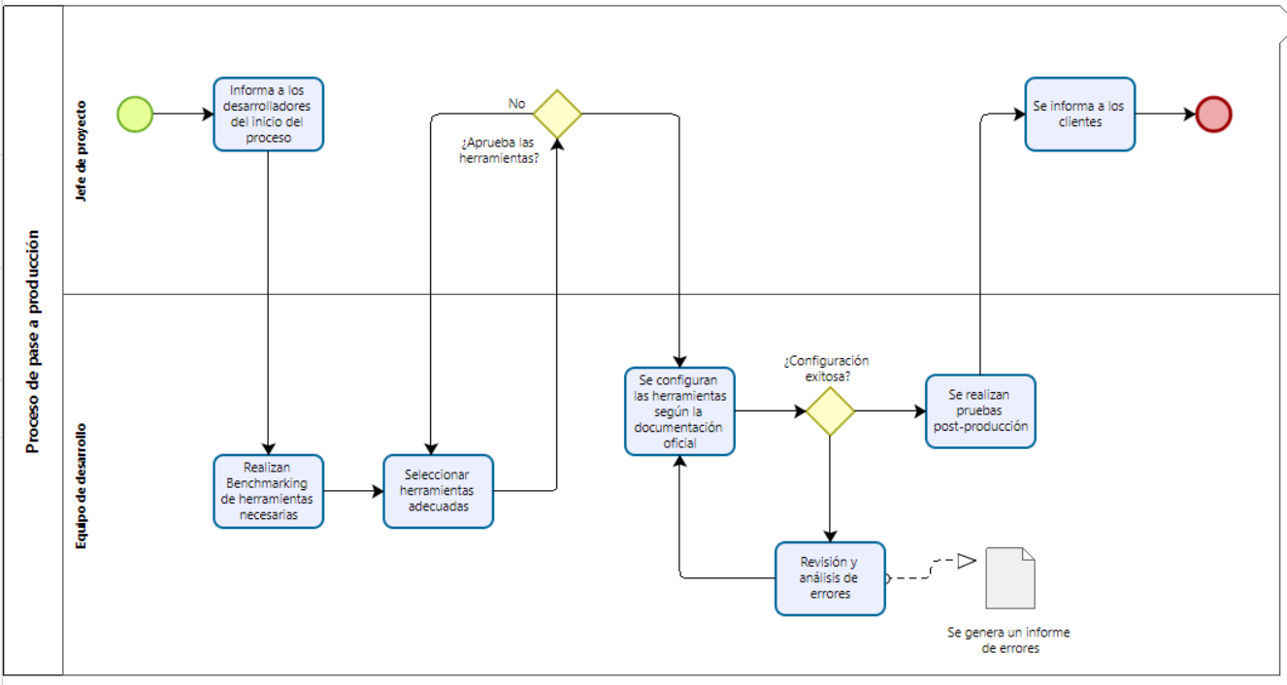

***Imagen 6:*** Modelado del proceso de pase a producción realizado en Bizagi

***3.4.2 Gestión de Release***

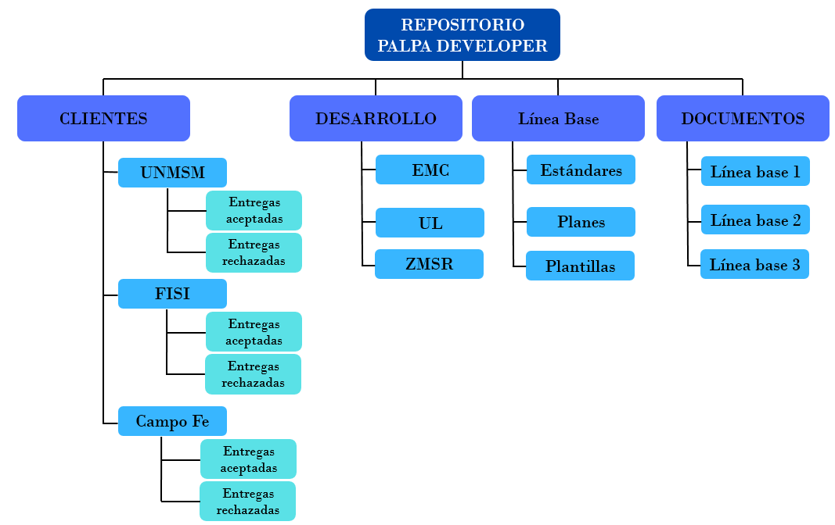

***Imagen 7:*** Diseño de la estructura del repositorio de Palpa Developer

**ANEXOS**

**Anexo 1: Clasificación de la Solicitud de Cambio**

En el Anexo 1, podemos visualizar la Clasificación de la Solicitud de Cambios (Tipificación de los cambios), en la cual se han definido en tres clasificaciones las cuales son denominadas: Estándar, Urgente y Pre-aprobado. Dicha tabla servirá para el ejemplo de la Solicitud de Cambio completa (Tabla 10).

| **IMPACTO DE LA SOLICITUD DE CAMBIOS** | | |
| --- | --- | --- |
| **ID** | **Nombre** | **Descripción** |
| **1** | **Bajo** | Impacto dado a aquellas solicitudes de cambio que no implican cambios posteriores o que implican pocos. |
| **2** | **Medio** | Impacto dado a aquellas solicitudes de cambio que implican cambios posteriores de mayor medida o mayor complejidad. |
| **3** | **Alto** | Impacto dado a aquellas solicitudes de cambio que no implican cambios posteriores en grandes cantidades y complejidades, así como también pueden acarrear otras solicitudes de cambio. |

*Tabla 26:* Impacto de Solicitud de Cambios

**Anexo 2: Impacto de solicitud de cambio.**

En el Anexo 2, podemos visualizar la solicitud de cambios, en la cual se ha dividido en tres tipos, las cuales son denominadas: Bajo, Medio y Alto (Tabla N° ).

| IMPACTO DE LA SOLICITUD DE CAMBIOS | | |
| --- | --- | --- |
| **ID** | **NOMBRE** | **DESCRIPCIÓN** |
| **1** | **ALTO** | Impacto de cambios que implican modificación posteriores en grandes cantidades y con mayor complejidad, así como también acarrean otro tipo de solicitudes de cambio o aprobación. |
| **2** | **MEDIO** | Impacto a cambios que implican cambios posteriores de mayor complejidad y frecuencia. |
| **3** | **BAJO** | Impacto dado a las solicitudes de cambio que no implican cambios posteriores o que implican cambios no significativos. |

*Tabla : Impacto de la solicitud de cambios.*